Отчёт о работе с ветеранами за 2022-2023 учебный год в гимназии-интернате № 13

№ | дата | Мероприятие | Участники – представители от первичной ветеранской организации | результат | фото
1 | 11.05.2023 | Заседание Совета ветеранов гимназии | Работающие пенсионеры-Совет ветеранов | Утверждение плана работы первичной организации ветеранов
2 | В течение года | Работа с документацией . | Председатель СВ | Уточнение списков ветеранов педагогического труда: адрес, номер телефона  Комплектование электронного альбома «Ветераны педагогического труда»
3 | В начале и конце учебного года | Продолжить работу по развитию интернет-сайта первичной ветеранской организации по информационному пополнению тематических разделов | Председатель | Обновление списков и фото на сайте
4 | 25.03.2022 | «Ветеран живет рядом» | Волонтёры ги13 совместно с председателем первичной ветеранской организации навещают ветеранов-учителей нашей гимназии. | Посетили дома с подарками ветерана педагогического труда Хисамутдинову Гульсину Кадыровну. Поздравили с прошедшим 8 марта и сделали уборку.
5 | В течение учебного года | Каждое событие в гимназии –интернате освещается в ВК в сообшествах |  | https://vk.com/gymin13  https://vk.com/smi_gi13 | 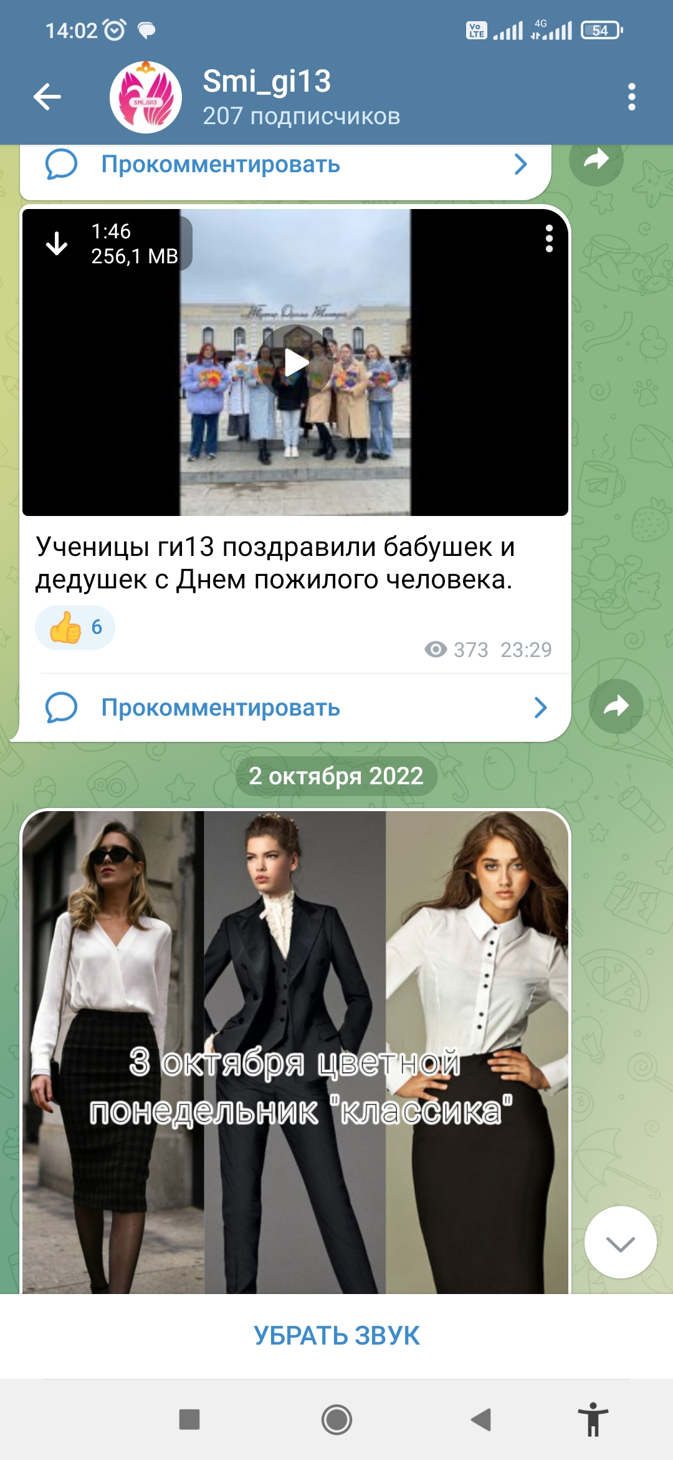
6 |  | Связь с волонтерским движением | Волонтёры и активисты Ги13 помогают не только педагогам-ветеранам гимназии, но и частые гости в Доме Ветеранов и в «Милосердии». |  | 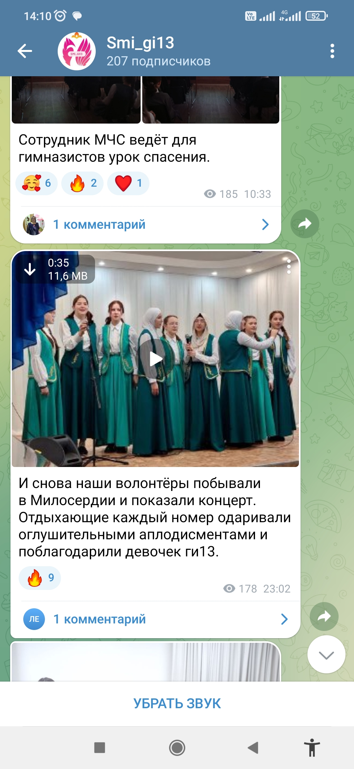
7 | 6 октября 2022 г. | Совместные праздники с педагогами-ветеранами |  | Концерт ко Дню Учителя | 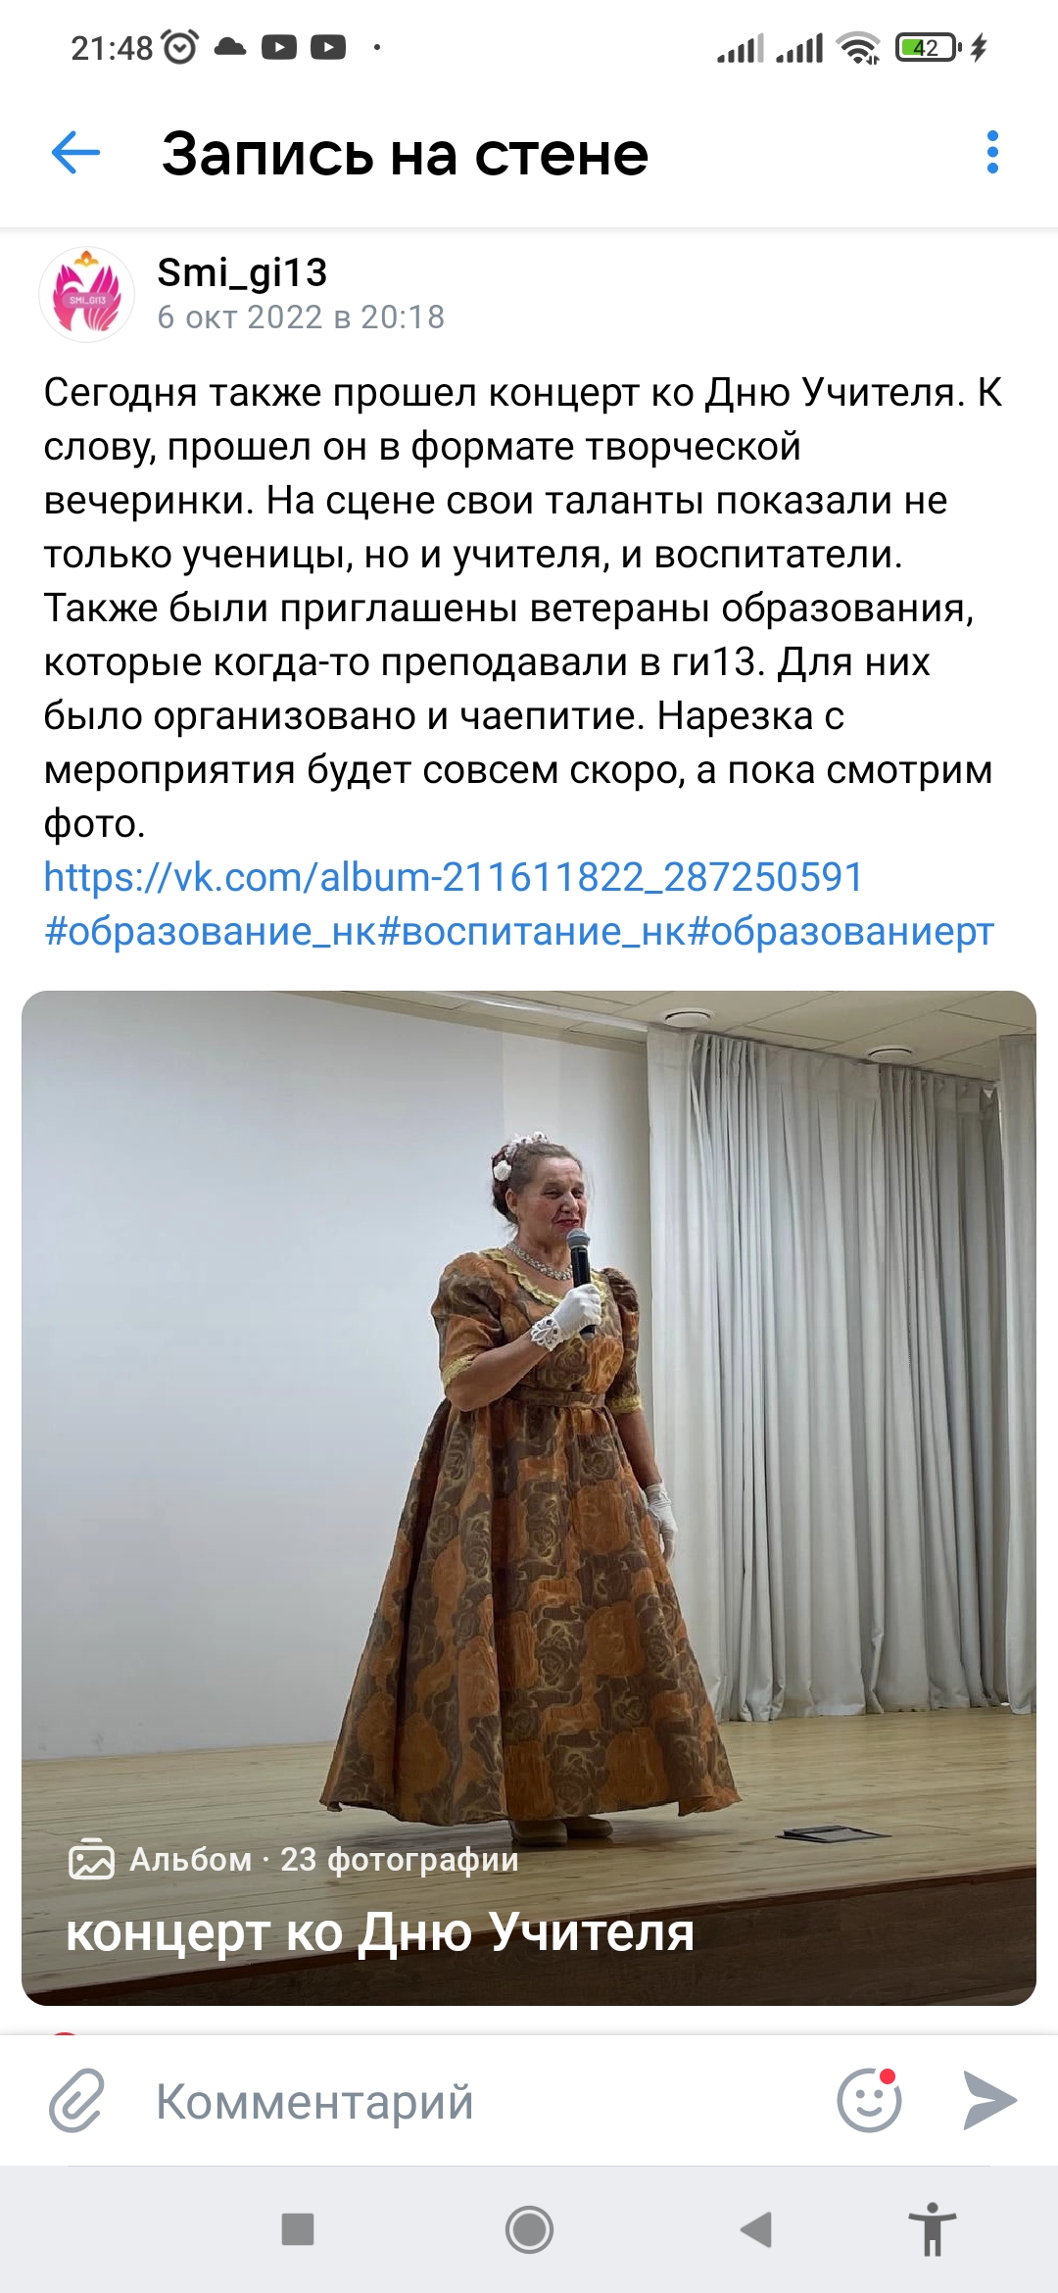
8 | 6 октября 2022 г. | Чаепитие с ветеранами труда и директором гимназии. |  |  | 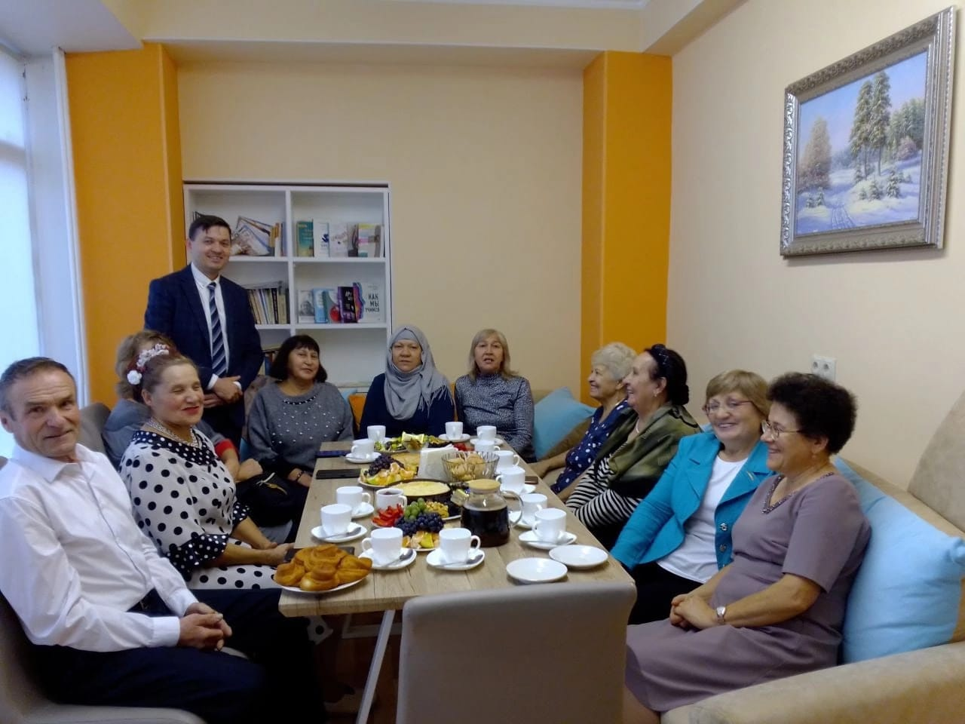
9 | регулярно | Работа удаленно с неработающими пенсионерами | Все участники Совета ветеранов гимназии | Регулярное информирование об изменениях в законодательстве по пенсионным вопросам, льготам. | 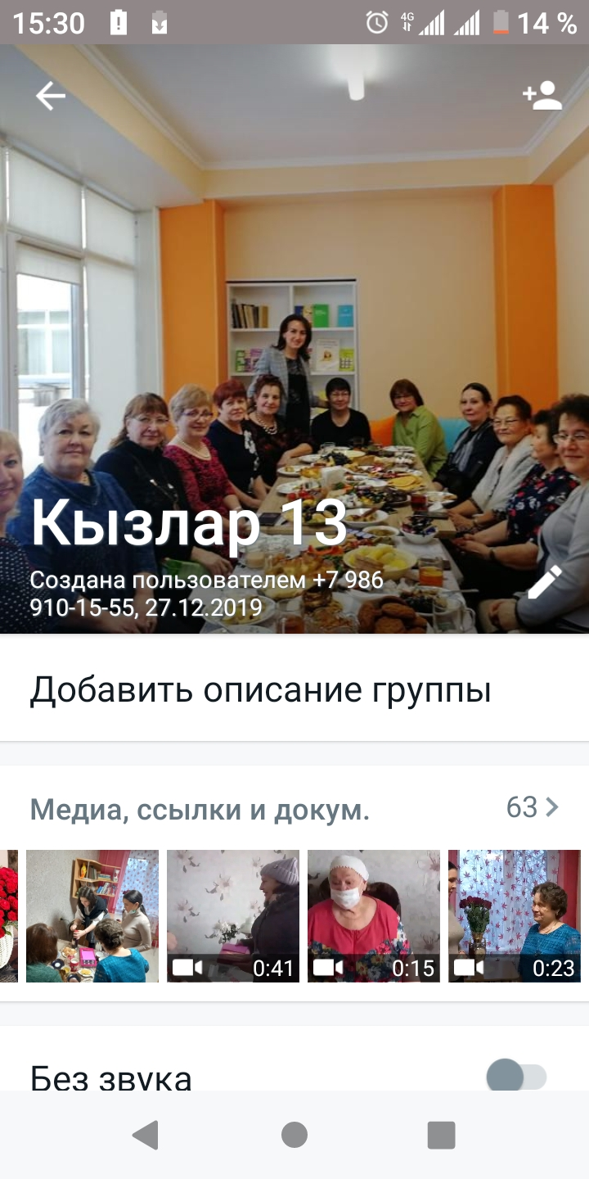
10 | В течение года | Поздравления с праздниками, с днями рождений и юбилеями, знакомство с новостями | Через группу ветеранов гимназии в ватсапе |  | 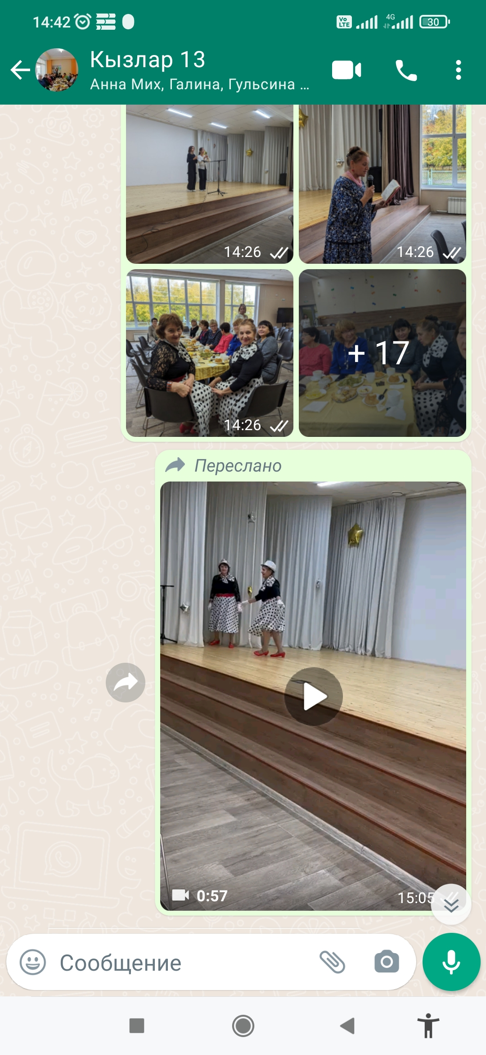
11 | Два раза в год | Помощь пенсионерам в оформлении подписки на периодические издания |  | В читальном зале гимназии | 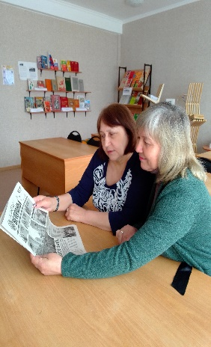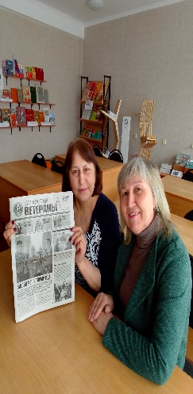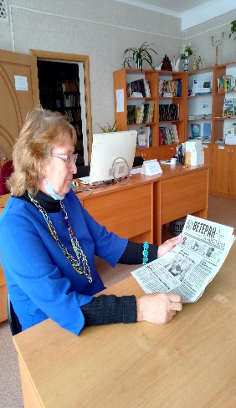
12 | 24.12.2022 | Поздравили пенсионера- юбиляра | Председатель Совета ветеранов Ги № 13 Хабибуллина Зульфия Мазитовна , зам. директора по воспитательной работе Курбангалиева Эльвира Марсельевна , волонтёры Ги 13 Гафарова Диана и Сайфуллина Гульназ | Посетили дома с подарками Валиахметову Музайяну Закировну | 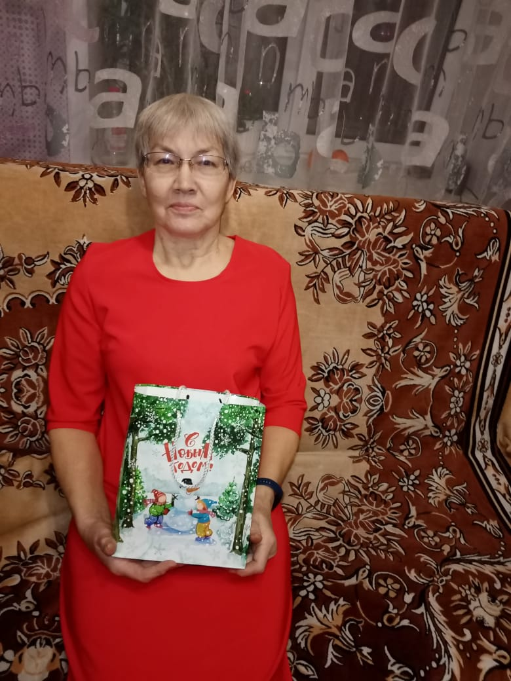
13 | Март 2023 г. | Участие в конкурсе «Лейся,песня» | Садриева Анна Михайловна в номинации «Сольное пение» |  | 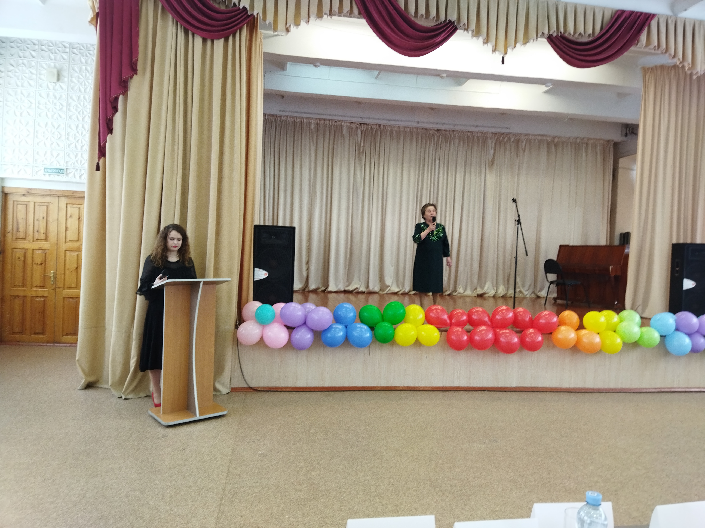
14 |  | Участие в конкурсе «Лейся,песня» | Садриева Анна Михайловна в номинации «Сольное пение» | Диплом II степени | 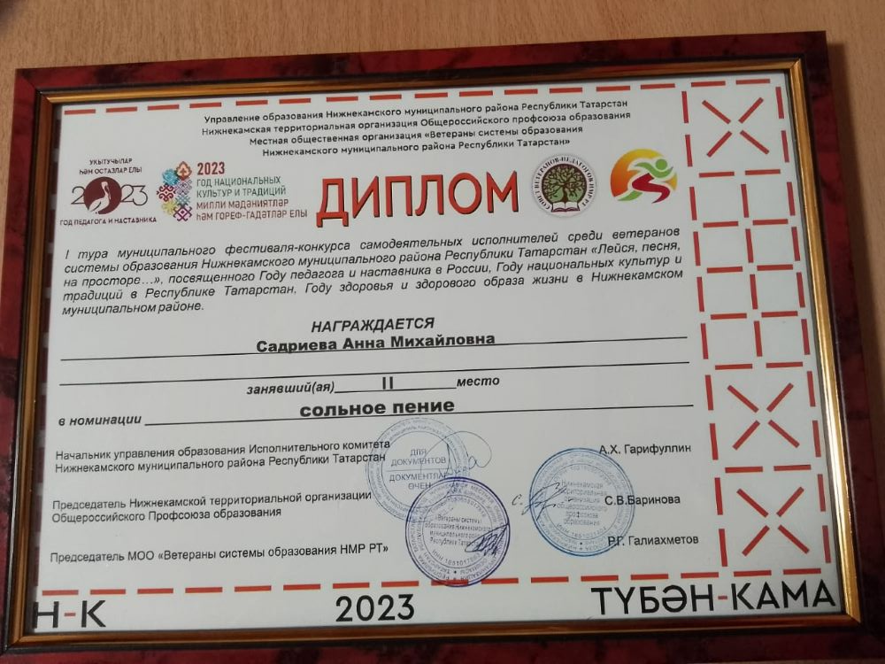
15 | Май 2023 | Участие на торжественном мероприятии выпускников 11 классов | Садриева Анна Михайловна |  | 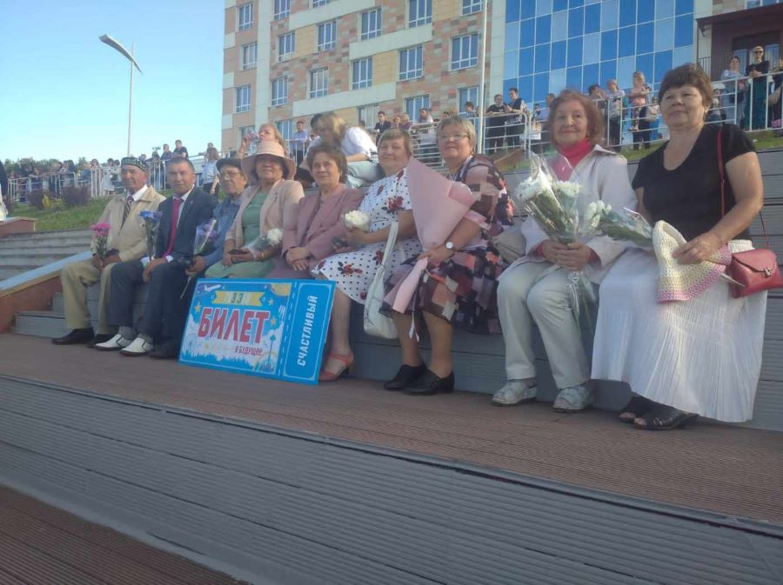

Директор гимназии № 13 Зайнуллин Р.Н.
Председатель профкома Фазлиахметов И.С.
Председатель СВ гимназии № 13 Хабибуллина З.М.

